

粤卫办函〔2014〕488 号

各地级以上市及顺德区卫生计生局（委），各有关高等院校：

根据国务院《护士条例》、原卫生部《护士执业资格考试办

法》第十二条和《护士执业注册管理办法》第五条的要求，为进

一步做好护士执业资格考试及注册有关临床实习审核工作，现将

有关要求通知如下：

一、在校应届毕业生申请参加护士执业资格考试的，应持有

所在学校出具的应届毕业生证明，证明内容应明确申请人如未能

按照相关规定完成 8 个月以上的护理临床实习导致不能进行执

业注册的后果由学校承担（模板见附件 1）。

二、除综合医院以外的其他医疗卫生机构如中医医院、中西

医结合医院、专科医院、妇幼保健院、卫生院等，只有具备教学

医院的资格方可根据护理临床实习教学计划接收护理、助产专业

的实习学生并据实开具实习证明。我省教学医院名单可在“广东

省卫生科教网”（http://kj.medste.gd.cn）查询。非综合医院和教学

医院的护理临床实习视为无效。

三、《广东省护士执业注册临床实习证明》（下简称“实习证

明”，模板见附件 2）中的实习时间以进入医院参加护理临床实

习开始计算，连续实习时间不能少于 8 个月，休假时间累计超过

1 个月者实习时间顺延，间断实习时间超过 3 个月者须重新安排

并重新计算实习时间，实习科目须包括内科、外科、妇科、儿科，

其中，内科、外科各科实习时间不少于 6 周，妇科、儿科各科实

习时间不少于 4 周。在省外医院实习的，还需出示《临床实习手

册》原件供负责注册工作机构的工作人员查验。

四、各级卫生计生行政部门和注册机构要高度重视护士执业

资格考试及注册有关临床实习审核工作，加强护士临床实习工作

指导，对临床实习不符合文件要求的，坚决不予参加护士执业资

格考试和申请护士执业注册。

附件：1.广东省在校应届毕业生申请参加护士执业资格考试

证明（模板）

2.广东省护士执业注册临床实习证明（模板）

省卫生计生委办公室

2014 年 11 月 11 日

- 2 -

附件 1
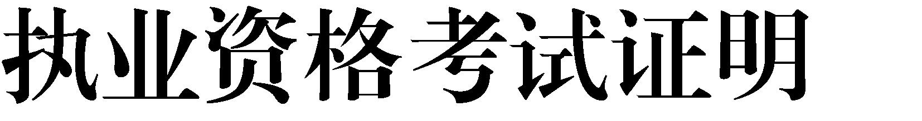

等 名学生（名单附后），于 年 月

进入我校 专业学习，学制 年，属国家规定的普通全日

制中等/高等教育，将于 年 月完成教学计划规定的全部课

程并毕业，本校能确保其在毕业前能完成在教学、综合医院 8 个

月以上护士临床实习。如未按规定在教学、综合医院完成临床实

习，导致通过考试后无法完成护士执业注册，由此产生的后果由

学校承担。

- 3 -

附件 2

今有______________学校（护理/助产）专业______年级_____班学生

_______在我院完成共 月的临床实习。实习临床专科如下:

临床实习专科 | 实习时间 | 证明人
内科
外科
妇科
儿科
其他：

特此证明。

实习手册查验：

实习医院（签名盖章） 年 月 日

- 4 -

公开方式：主动公开

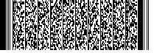
校对：医政处 谢意兰 （共印 15 份）

